Fidelización
Especificación del Caso de Uso del Sistema: <Nombre del Caso de Uso del Sistema>

Versión 2.0

Historial de Versiones
Fecha | Versión | Descripción | Autor
09/03/2010 | 1.0 | Creación de la especificación de casos de uso | Erika Rojas
16/05/2010 | 2.0 | Agregar Reglas de Negocio | Erika Rojas

Tabla de Contenidos
1. Actores del Sistema 4
1.1 5-ACS-01-Fidelizador 4
2. Propósito 4
3. Breve Descripción 4
4. Flujo de Eventos 4
4.1 Flujo Básico 4
4.2 Subflujos 5
4.3 Flujos Alternos 5
5. Precondiciones 5
5.1 Clientes Registrados 5
5.2 Productos Registrados 5
6. Poscondiciones 5
6.1 Actualizar Stock 5
7. Puntos de Extensión 5
8. Requerimientos Especiales 5
9. Información Adicional 5
10. Reglas de Negocio 6
10.1 Redención de Puntos [5REN18] 6
10.2 Descuento de Puntos [5REN21] 6
10.3 No a devolución, reemplazo o reembolso [5REN22] 6
10.4 Formas de Canje [5REN24] 6

Especificación del Caso de Uso del Sistema: <Nombre del Caso de Uso del Sistema>

Actores del Sistema

5-ACS-01-Fidelizador

Propósito
Registrar el canje de productos.

Breve Descripción
El 5-ACS-01-Fidelizador se encarga de registrar el canje de productos solicitados por el cliente

Flujo de Eventos

Flujo Básico

El 5-ACS-01-Fidelizador selecciona la opción “Registrar Canje”, submenú del módulo “Canjear Puntos”

El sistema muestra la interfaz “Registrar Canje”

El 5-ACS-01-Fidelizador selecciona la opción Buscar Cliente para buscar al Cliente Titular

El sistema invoca el caso de uso include “Buscar Cliente”

El sistema muestra los nombres y apellidos del Cliente Titular [5REN18]

El 5-ACS-01-Fidelizador selecciona la opción “Buscar Producto”

El sistema invoca el caso de uso include “Buscar Producto”

El sistema muestra: nombre del producto, descripción, stock y los montos equivalentes [5REN24]

El 5-ACS-01-Fidelizador selecciona el monto.

El sistema muestra el o los puntos que serán descontados al cliente.

El 5-ACS-01-Fidelizador selecciona la opción “Grabar” [5REN21]

Subflujos

No Aplica

Flujos Alternos

“No hay stock”

En el paso 4.1.8, si el producto de canje ya no se encuentra en stock, el sistema mostrará el siguiente mensaje “El producto que desea canjear no se encuentra en stock”.

El 5-ACS-01-Fidelizador selecciona aceptar.

El sistema muestra la interfaz “Registrar Canje”.

Precondiciones

Clientes Registrados
Para que se pueda registrar el canje se necesita tener registrado al cliente.

Productos Registrados
Para que se pueda registrar el canje se necesita tener registrado los productos fidelizados

Poscondiciones

Actualizar Stock
El producto canjeado será descontado en stock [5REN21]

Puntos de Extensión
No Aplica

Requerimientos Especiales
No Aplica

Información Adicional

Registro de canje
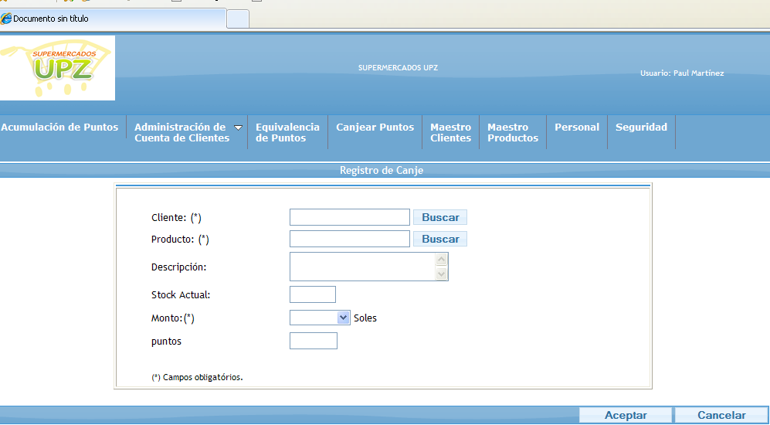

Reglas de Negocio

Redención de Puntos [5REN18]
Solo el cliente titular de la tarjeta puede canjear los puntos acumulados acercándose personalmente a cualquiera de los establecimientos.

Descuento de Puntos [5REN21]
Los puntos redimidos serán automáticamente descontados de los puntos acumulados del cliente.

No a devolución, reemplazo o reembolso [5REN22]
Una vez redimidos los puntos, estos no se pueden devolver, reemplazar o reembolsar, así como tampoco cambiarlos por otros premios.

Formas de Canje [5REN24]
Se asignará a cada producto distintas formas de canje, es decir, tendrán una combinación de puntos y un monto monetario.

